Δελτίο Τύπου

Το OPPO Find X9 Ultra κάνει το διεθνές ντεμπούτο του - Ανακαλύψτε τη νέα σας φωτογραφική μηχανή

Η κορυφαίας απόδοσης φωτογραφική μηχανή της σειράς κάνει την εμφάνισή της με έναν πρωτοποριακό τηλεφακό 50 MP, με οπτικό ζουμ 10x και διπλή κάμερα Hasselblad 200 MP.

21.04.2026, Αθήνα - Η OPPO, κορυφαία μάρκα smartphones παγκοσμίως, παρουσίασε σήμερα το νέο flagship κινητό της με εξαιρετικές δυνατότητες κάμερας: το Find X9 Ultra. Σχεδιασμένο για να γίνει η επόμενη φωτογραφική σας μηχανή, το Find X9 Ultra συνδυάζει αρμονικά υψηλής ποιότητας λογισμικό, διαθέτοντας παράλληλα τον πρώτο παγκοσμίως τηλεφακό 50 MP με οπτικό ζουμ 10x, διπλό αισθητήρα 200 MP, δυνατότητες βιντεοσκόπησης επαγγελματικού επιπέδου και ένα μοναδικό σχεδιασμό εμπνευσμένο από την Hasselblad.

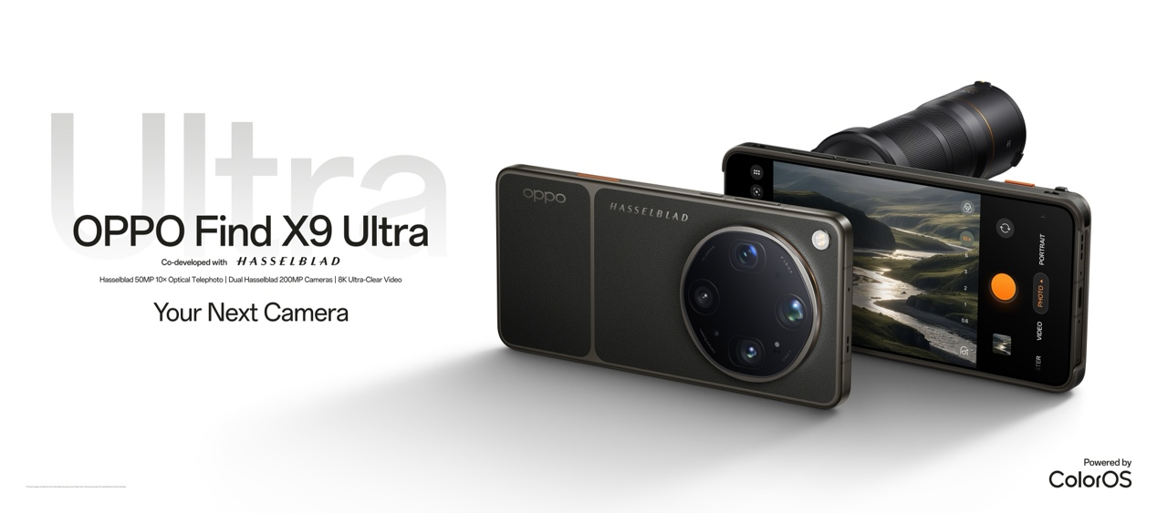

«Το Find X9 Ultra αποτελεί τη μεγαλύτερη καινοτομία στην ιστορία της OPPO στην κατηγορία της φωτογραφίας», δήλωσε ο Pete Lau, Ανώτερος Αντιπρόεδρος (SVP) και Επικεφαλής Προϊόντων της OPPO. «Συνδυάζοντας πρωτοποριακά οπτικά συστήματα, προηγμένη φωτογραφική τεχνολογία και ισχυρά δημιουργικά εργαλεία που αναπτύχθηκαν σε συνεργασία με την Hasselblad, δημιουργήσαμε μια επαγγελματική συσκευή που επαναπροσδιορίζει ολόκληρη την κατηγορία.»

Ένα σύστημα κάμερας σχεδιασμένο να αναδιαμορφώσει τα δεδομένα στη φωτογραφία κινητού

Το Find X9 Ultra παρουσιάζει το σύστημα φωτογραφικών μηχανών Hasselblad Master νέας γενιάς. Πέντε ειδικά σχεδιασμένες πίσω κάμερες συνεργάζονται για να προσφέρουν εξαιρετικό αποτέλεσμα σε όλο το εύρος εστίασης, οπτική ευκρίνεια και απόδοση χρωμάτων.

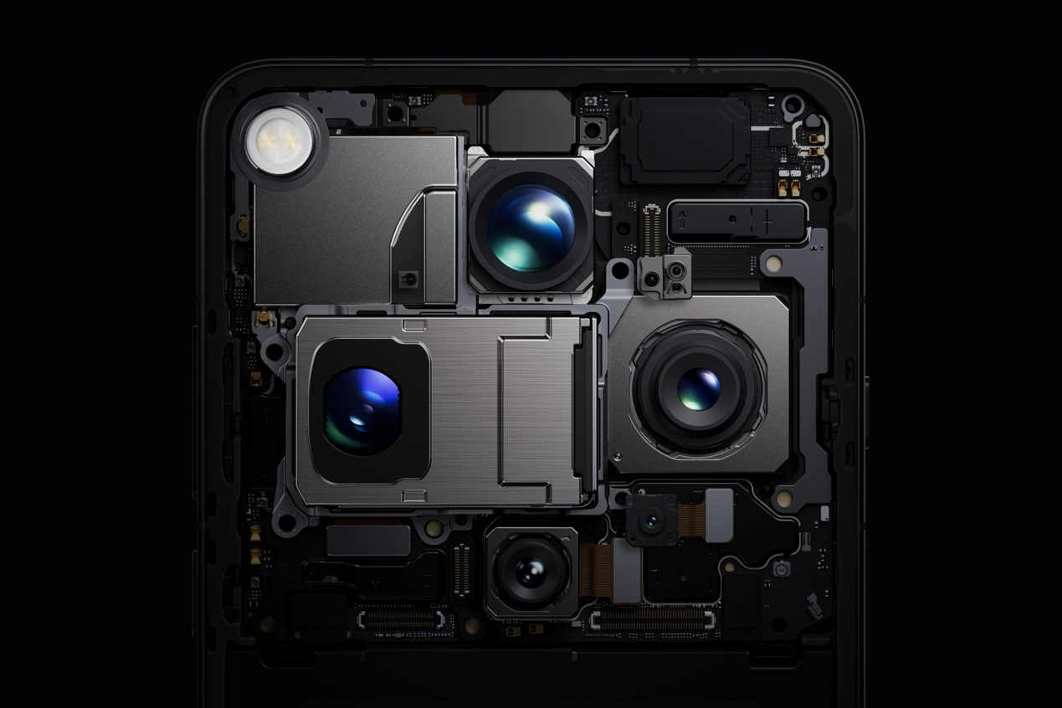

Η ενσωμάτωση ζουμ μεγάλης εμβέλειας στα smartphone αποτελεί εδώ και καιρό τεχνική πρόκληση λόγω του περιορισμού χώρου. Το Find X9 Ultra επιτυγχάνει μια σημαντική καινοτομία με την παρουσίαση του τηλεφακού Hasselblad 50MP με οπτικό ζουμ 10x Ultra-Sensing, καθώς επίσης και ψηφιακό ζουμ 20x, πρωτοποριακό για τον κλάδο. Στον πυρήνα του συστήματος βρίσκεται η πρωτοποριακή δομή περισκοπίου με πενταπλό πρίσμα ανάκλασης, η οποία αναδιπλώνει τη διαδρομή του φωτός πέντε φορές, επιτρέποντας την ενσωμάτωση φακού 10x, ενώ ταυτόχρονα μειώνει το μήκος της μονάδας κατά 30%. Σε συνδυασμό με την αρχιτεκτονική Pristine Optical Path, η οποία εξαλείφει το 99,999% του διάχυτου φωτός, και την οπτική σταθεροποίηση Sensor Shift, οι εικόνες παραμένουν άψογα ευκρινείς ακόμη και σε μεγάλες εστιακές αποστάσεις.



Συνδυάζοντας έναν ειδικά σχεδιασμένο αισθητήρα JNL 50 MP με το ταχύτερο διάφραγμα f/3.5 της κατηγορίας, το Find X9 Ultra ενσωματώνει ουσιαστικά σε ένα smartphone τη δύναμη του Find X9 Pro με τηλεμετατροπέα. Από τη λήψη των συναισθημάτων ενός καλλιτέχνη στο βάθος ενός σταδίου έως τη φωτογράφιση της άγριας φύσης, χωρίς να ενοχλείς τα ζώα, ο τηλεφακός 50 MP με 10x ζουμ ξεχωρίζει σε κάθε περίπτωση.

Παράλληλα με αυτό το τηλεφακό 10x, υπάρχουν δύο κάμερες Hasselblad 200MP. Η κύρια κάμερα Hasselblad 200MP Ultra-Sensing διαθέτει τον νέο αισθητήρα Sony LYTIA 901 διαστάσεων 1/1,12 ιντσών. Με γρήγορο διάφραγμα f/1,5, συναγωνίζεται την κύρια κάμερα 1 ίντσας της προηγούμενης γενιάς όσον αφορά τη λήψη φωτός. Συμπληρώνοντας την, ο τηλεφακός Hasselblad 200MP 3x Ultra-Sensing διαθέτει έναν πολύ μεγάλο αισθητήρα 1/1,28 ιντσών, τον μεγαλύτερο στην κατηγορία του. Ένα ειδικά σχεδιασμένο πρίσμα Hyper Light και διάφραγμα f/2,2 μεγιστοποιούν την πρόσληψη φωτός για ανώτερη απόδοση σε συνθήκες χαμηλού φωτισμού, ενώ η ελάχιστη απόσταση εστίασης 15cm της επιτρέπει να λειτουργεί και ως εντυπωσιακός μακροφακός.

Το οπτικό σύστημα συμπληρώνεται από μια υπερευρυγώνια κάμερα 50 MP που συλλέγει 56% περισσότερο φως για την αποτύπωση απέραντων τοπίων, καθώς και από μια κάμερα True Color νέας γενιάς. Αυτός ο πολυφασματικός αισθητήρας μετρά με ακρίβεια τα δεδομένα ισορροπίας λευκού για πιο φυσική απόδοση χρωμάτων. Λειτουργεί απρόσκοπτα σε φωτογραφίες, κινούμενες φωτογραφίες, αλλά και κατά την εγγραφή βίντεο, εξασφαλίζοντας ότι, ανεξάρτητα από τον τρόπο λήψης, τα χρώματα παραμένουν απόλυτα πιστά στην πραγματικότητα.

Συνδυάζοντας αυτές τις κάμερες υψηλής ανάλυσης με οπτικής ποιότητας περικοπή, το Find X9 Ultra προσφέρει καδράρισμα υψηλής ποιότητας που εκτείνεται από 14mm έως και 460mm, φέρνοντας ένα ολοκληρωμένο δημιουργικό φωτογραφικό εργαλείο κυριολεκτικά στην τσέπη σας.

Η Αυθεντική εμπειρία Hasselblad

Μετά από πέντε χρόνια εντατικής συνεργασίας έρευνας και ανάπτυξης, το Find X9 Ultra αποτελεί ένα άλμα προς τα εμπρός, ενσωματώνοντας άψογα μια αυθεντική εμπειρία λήψης Hasselblad με μια σειρά επαγγελματικών αξεσουάρ.

Η λειτουργία Hasselblad Master Mode νέας γενιάς σας προσφέρει απόλυτο δημιουργικό έλεγχο. Χάρη σε μια ολοκαίνουργια διαδικασία επεξεργασίας εικόνας, η συσκευή αποφεύγει την επιθετική χαρτογράφηση τόνων που χαρακτηρίζει τα περισσότερα smartphones. Έτσι, οι φωτογράφοι αποτυπώνουν εικόνες με εξαιρετική λεπτομέρεια και φυσικότητα, χωρίς ίχνος τεχνητής υπερεπεξεργασίας.

Αξιοποιώντας τη δύναμη τεσσάρων πίσω αισθητήρων υψηλής ανάλυσης, η λειτουργία Hasselblad Master Mode δίνει τη δυνατότητα στους χρήστες να φωτογραφίζουν σε μορφή 50MP JPEG MAX και 50MP RAW MAX, προσφέροντας ανάλυση οπτικής ποιότητας σε έξι διαφορετικές εστιακές αποστάσεις: 14mm, 23mm, 47mm, 70mm, 139mm και 230mm. Για ακόμη μεγαλύτερη εξατομίκευση της εμπειρίας, οι χρήστες μπορούν να επιλέξουν ανάμεσα σε εννέα κλασικά φωτογραφικά προφίλ ή να διαμορφώσουν το δικό τους μοναδικό φωτογραφικό ύφος, αποθηκεύοντάς το ως εξατομικευμένη προεπιλογή.

Για τους δημιουργούς που επιζητούν ακόμη μεγαλύτερο έλεγχο και ευρύτερη εμβέλεια, η OPPO παρουσιάζει το Find X9 Ultra Hasselblad Earth Explorer Kit, ένα αποκλειστικό σύνολο επαγγελματικών αξεσουάρ.

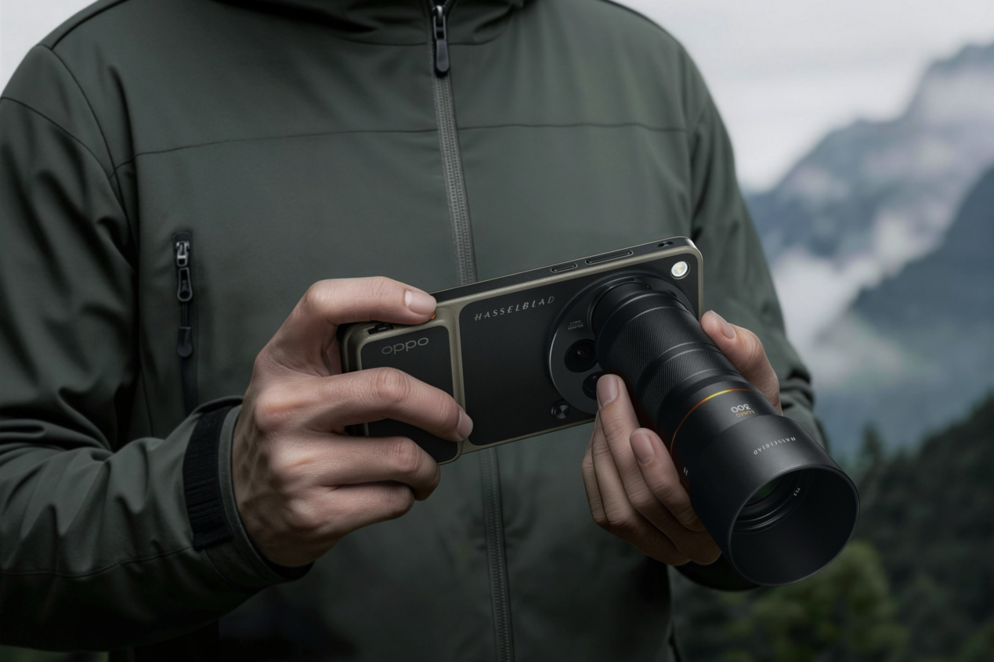

Η θήκη OPPO Hasselblad Explorer ενσωματώνει κουμπί δύο σταδίων για εστίαση και λήψη, καθώς και ειδική επιλογή για ομαλό έλεγχο του ζουμ, προσφέροντας την αυθεντική εμπειρία αφής που προσφέρει η παραδοσιακή φωτογραφική μηχανή. Όταν η απόσταση δημιουργεί προκλήσεις, ο τηλεμετατροπέας OPPO Hasselblad 300mm Explorer ανοίγει νέες δημιουργικές δυνατότητες. Με 16 γυάλινα στοιχεία σε ένα στιβαρό, πλήρως μεταλλικό σώμα, ο φακός ακριβείας προσαρμόζεται απευθείας στον τηλεφακό 3x, αποδίδοντας εστιακό μήκος ισοδύναμο με 300mm και οπτικό ζουμ 13x. Σε συνδυασμό με τον αισθητήρα 200MP, επιτρέπει τη λήψη εντυπωσιακά ευκρινών εικόνων σε μεγέθυνση έως 30x και ακόμη περισσότερο.

Κινηματογραφικό βίντεο με επαγγελματικές φιλοδοξίες

Το Find X9 Ultra προσφέρει την ίδια επαγγελματική ποιότητα και στα βίντεο, παρουσιάζοντας τις πιο προηγμένες κινηματογραφικές δυνατότητες που έχει προσφέρει η OPPO μέχρι σήμερα.

Αξιοποιώντας αυτή την προηγμένη διάταξη κάμερας, το Find X9 Ultra υποστηρίζει εγγραφή 4K στα 60fps με Dolby Vision HDR, διατηρώντας κορυφαία ποιότητα ζουμ σε όλο το εύρος από 0,6x έως 30x. Διευρύνοντας τα όρια της κινητής βιντεοσκόπησης, οι διπλές κάμερες Hasselblad 200MP καταγράφουν κινηματογραφικό 4K στα 120fps και εισάγουν εγγραφή 8K στα 30fps, μια πρωτιά για το κορυφαίο μοντέλο της εταιρείας. Έτσι, οι δημιουργοί απολαμβάνουν απόλυτη ευελιξία στην περικοπή και στην αναδιαμόρφωση του κάδρου στη φάση μετά την παραγωγή.

Για τους επαγγελματίες που απαιτούν μέγιστη ευελιξία κατά τη διάρκεια της επεξεργασίας, το Find X9 Ultra παρουσιάζει για πρώτη φορά το O-Log2. Αυτό το προφίλ διατηρεί περισσότερη λεπτομέρεια στις σκιές και μειώνει αισθητά το φαινόμενο θόλωσης της εικόνας, προσφέροντας έναν ουσιαστικά διευρυμένο δυναμικό «καμβά» για χρωματική διαβάθμιση. Με πιστοποίηση από το Academy Color Encoding System (ACES), το υλικό ενσωματώνεται απρόσκοπτα στο workflow.

Ο δημιουργικός έλεγχος διευρύνεται περαιτέρω με τη νέα υποστήριξη 3D LUT. Οι χρήστες μπορούν να φορτώσουν LUT τρίτων κατασκευαστών απευθείας στη συσκευή, ώστε να παρακολουθούν τις προσαρμοσμένες χρωματικές βαθμίδες σε πραγματικό χρόνο. Για πιο απλοποιημένo workflow, η λειτουργία «LUT Burn-in» ενσωματώνει το επιλεγμένο προφίλ χρωμάτων απευθείας στο αρχείο βίντεο, προσφέροντας κινηματογραφικό αποτέλεσμα στη στιγμή χωρίς να απαιτείται επιπλέον επεξεργασία.

Επιπλέον, η OPPO και η Meta συνεργάζονται στενά για τη βελτιστοποίηση της εμπειρίας κοινής χρήσης βίντεο στο Instagram. Οι χρήστες του OPPO Find X9 Ultra μπορούν πλέον να διατηρήσουν την υψηλή ποιότητα βίντεο σχεδόν χωρίς καμία απώλεια, από τη λήψη έως την κοινή χρήση.

Απόλυτη απόδοση για δημιουργικά workflows

Για να ανταποκρίνεται στις υψηλές δημιουργικές απαιτήσεις, το Find X9 Ultra έχει σχεδιαστεί για αδιαπραγμάτευτη ταχύτητα και σταθερή απόδοση.

Η οθόνη AMOLED QHD+ 6,82 ιντσών με συχνότητα ανανέωσης 144 Hz φτάνει έως και 3.600 nits μέγιστης φωτεινότητας HDR, ενώ μειώνεται σε μόλις 1 nit για άνετη προβολή σε περιβάλλοντα με χαμηλό φωτισμό. Επιπλέον, το τσιπ Display P3 Pro της OPPO και τα αναβαθμισμένα φωτεινά υλικά συνεργάζονται για να προσφέρουν κορυφαία στην αγορά ακρίβεια χρωμάτων, να βελτιστοποιούν την κατανάλωση ενέργειας και να εξαλείφουν το θόλωμα κίνησης.

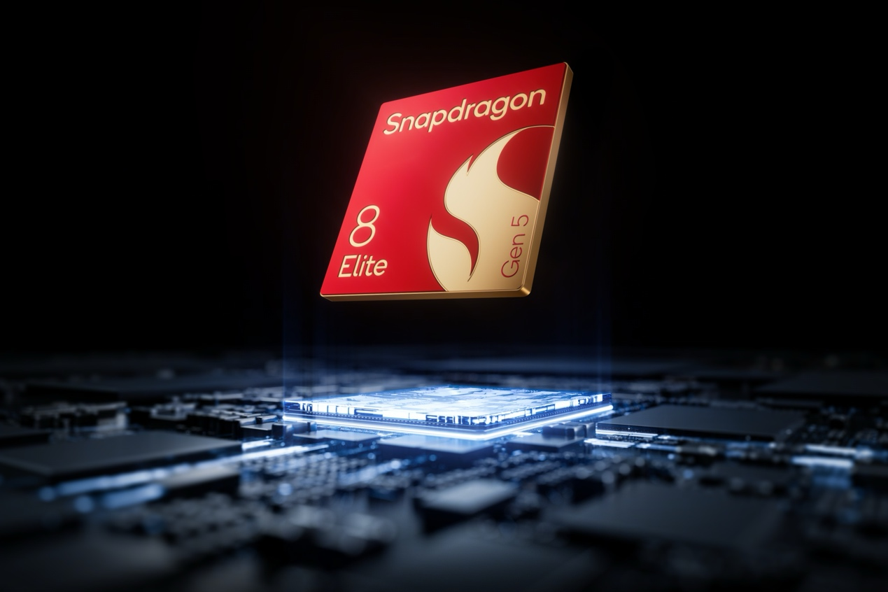

Στο εσωτερικό του, βρίσκεται ο κορυφαίος επεξεργαστής Qualcomm Snapdragon® 8 Elite Gen 5, σε συνδυασμό με ένα προηγμένο σύστημα ψύξης και μια ενσωματωμένη κάμερα θερμικής απεικόνισης, εξασφαλίζουν ομαλή και σταθερή απόδοση ακόμη και κατά τη διάρκεια απαιτητικών εργασιών, όπως η εγγραφή βίντεο 8K.

Η συσκευή τροφοδοτείται από μια τεράστια μπαταρία OPPO Silicon-Carbon 7.050 mAh, μία από τις μεγαλύτερες που έχουν χρησιμοποιηθεί ποτέ σε κορυφαία φωτογραφική μηχανή. Σε συνδυασμό με το ολοκαίνουργιο τσιπ διαχείρισης μπαταρίας PowerCore, το Find X9 Ultra εγγυάται αξιόπιστη δημιουργία περιεχομένου ολόκληρη την ημέρα. Ακόμα και όταν η μπαταρία εξαντληθεί, η ενσύρματη φόρτιση 100W SUPERVOOCTM και η ασύρματη φόρτιση 50W AIRVOOCTM σε επαναφέρουν άμεσα στο πεδίο δράσης.

Σχεδιασμός εμπνευσμένος από τις φωτογραφικές μηχανές

Αντλώντας άμεση έμπνευση από την εμβληματική Hasselblad X2D, το Find X9 Ultra φέρει τα λογότυπα OPPO και Hasselblad, τοποθετημένα οριζόντια, στην πίσω όψη της συσκευής, η οποία διαθέτει οικολογική vegan δερμάτινη πλάτη.
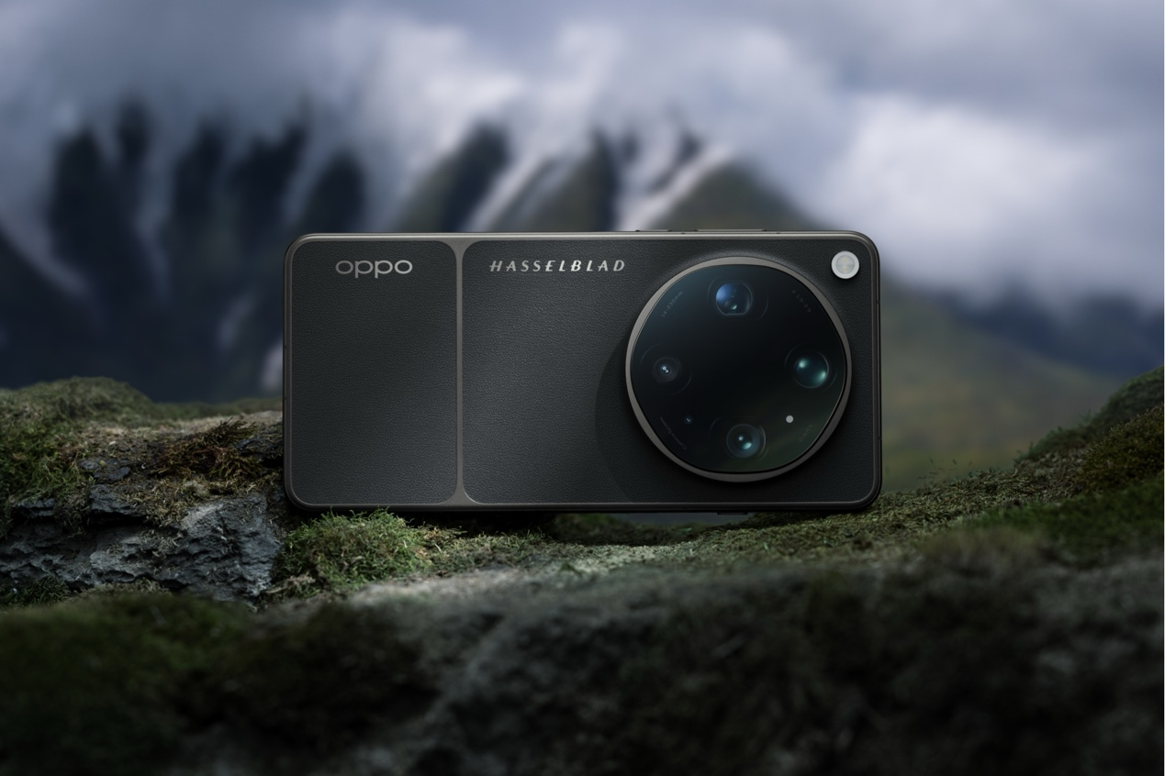

Η μονάδα κάμερας παρουσιάζει το ολοκαίνουργιο Master Lens Design. Στο εσωτερικό της, ένα εξαγωνικό στοιχείο ανακαλεί τα πτερύγια διαφράγματος επαγγελματικών φωτογραφικών φακών, προσδίδοντας στη συσκευή μια ξεχωριστή αισθητική πολυτέλειας, εμπνευσμένη από την αυθεντική φωτογραφία.

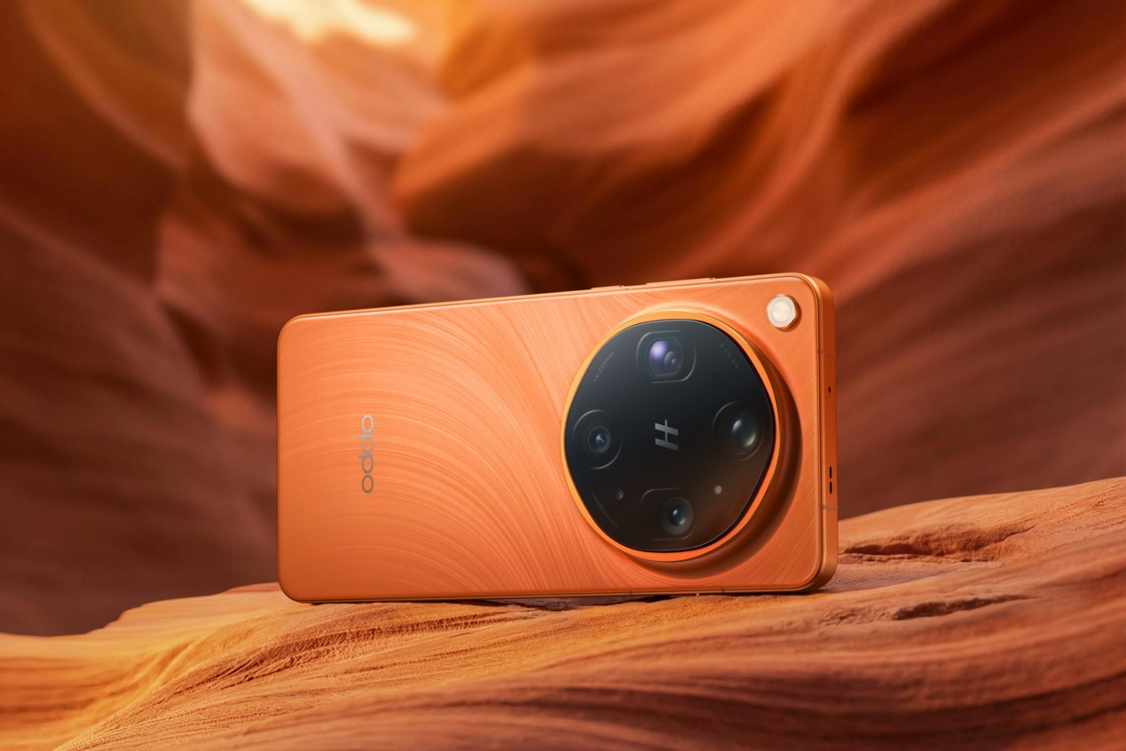

Το Find X9 Ultra διατίθεται σε δύο εντυπωσιακά χρώματα. Το Tundra Umber αντλεί έμπνευση από τον σκανδιναβικό μινιμαλισμό και την ακατέργαστη κομψότητα των παγετώνων, τιμώντας παράλληλα την έννοια της κορυφαίας δεξιοτεχνίας. Αντίστοιχα, το Canyon Orange είναι κατασκευασμένο από ίνες αεροναυπηγικής ποιότητας, προσφέροντας εξαιρετική ανθεκτικότητα, διατηρώντας παράλληλα ένα λεπτό και κομψό προφίλ.

Κατασκευασμένο με την αρχιτεκτονική OPPO Armor Shield, το Find X9 Ultra έχει σχεδιαστεί για να αντέχει στις σκληρές συνθήκες της επαγγελματικής χρήσης. IP66, IP68 και IP69 εγγυώνται πλήρη προστασία από το νερό και τη σκόνη, προσφέροντάς σας την ασφάλεια να δημιουργείτε ακόμα και στα πιο ακραία περιβάλλοντα.

Η νεότερη έκδοση ColorOS 16

Διαθέτοντας το κορυφαίο στον κλάδο λειτουργικό σύστημα, το Find X9 Ultra παρουσιάζει το ColorOS 16, προσφέροντας μια πιο καθαρή, έξυπνη και εξαιρετικά εξατομικευμένη εμπειρία λογισμικού με τεχνητή νοημοσύνη.

Το νέο Live Space συγκεντρώνει τις ειδοποιήσεις σε μία ενιαία, διαδραστική και μινιμαλιστική «κάψουλα», με κομψό τρόπο, ενώ με ένα γρήγορο πάτημα ή σάρωση προς τα πάνω μπορεί ο χρήστης να περιηγηθεί εύκολα στις ειδοποιήσεις του.

Για εύκολη οργάνωση, με ένα απλό σύρσιμο με τρία δάχτυλα ή ένα πάτημα του πλήκτρου Snap, ενεργοποιείται το AI Mind Space για να καταγράψει και να οργανώσει οτιδήποτε εμφανίζεται στην οθόνη. Σε αυτό το πλαίσιο, το AI Bill Manager καταγράφει αμέσως τις ψηφιακές πληρωμές και τις φυσικές αποδείξεις, μετατρέποντάς τις σε σαφείς πληροφορίες εξόδων.

Αναβαθμίζοντας την εξατομικευμένη υποστήριξη, το AI Mind Pilot συντονίζει έξυπνα πολλαπλά κορυφαία μοντέλα τεχνητής νοημοσύνης. Με την ασφαλή πρόσβαση στο αποθηκευμένο ιστορικό σας στο AI Mind Space, επιλέγει αυτόματα το καλύτερο μοντέλο για σύνθετες εργασίες ή επιτρέπει τη παράλληλη σύγκριση αποτελεσμάτων.

Για όσους ταξιδεύουν στο εξωτερικό, η λειτουργία AI Menu Translation δεν περιορίζεται μόνο στο κείμενο, αλλά δημιουργεί έναν πλούσιο οπτικό οδηγό με ξένα πιάτα, ώστε η παραγγελία φαγητού στο εξωτερικό να γίνεται πολύ πιο εύκολη.

Στο πλαίσιο του λανσαρίσματος, παρουσιάστηκε και το OPPO Watch X με Wear OS, το οποίο προσφέρει μια εμπειρία smartwatch που ξεχωρίζει για την εξαιρετικά σύγχρονη κατασκευή του, τις λειτουργίες του καθώς και τη μεγάλη διάρκεια ζωής της μπαταρίας του. Ο σκελετός του, αεροδιαστημικής τεχνολογίας υψηλής ποιότητας, εξασφαλίζει ιδανική ισορροπία αντοχής, εξαιρετικά χαμηλού βάρους και ανθεκτικότητας στη διάβρωση, το τοποθετεί μεταξύ των μοντέλων με την υψηλότερη χρήση κράματος τιτανίου στην κατηγορία του. Παράλληλα, ο μηχανισμός του εξασφαλίζει ως και 5 ημέρες αυτονομίας σε Smart Mode και έως 16 ημέρες σε Power Saver Mode. Μέσω της εφαρμογής Health Insights, η οποία αξιοποιεί προηγμένα μοντέλα machine learning για την ανάλυση δεδομένων υγείας και δραστηριότητας, παρέχει χρήσιμες πληροφορίες και αναλύσεις για τις τάσεις και το συσχετισμό μεταξύ δεδομένων, προσφέροντας στους χρήστες του τη δυνατότητα να κατανοήσουν καλύτερα και με μεγαλύτερη ακρίβεια τη φυσική τους κατάσταση και τις καθημερινές τους συνήθειες.

Διαθεσιμότητα

Το OPPO Find X9 Ultra (ενδεικτική λιανική τιμή 1799€), θα είναι διαθέσιμο από τις 26 Μαΐου, με 3 χρόνια εγγύηση, στα χρώματα Tundra Umber και Canyon Orange. Όσοι επιλέξουν το Find X9 Ultra στις επόμενες αγορές τους θα αποκτήσουν δωρεάν συνδρομή τριών (3) μηνών στο Google AI Pro, με στόχο να ενισχυθεί η παραγωγικότητα και η δημιουργικότητά τους. Το πακέτο περιλαμβάνει προνομιακή πρόσβαση σε νέες, ισχυρές λειτουργίες του Google Gemini, καθώς και 5 TB αποθηκευτικού χώρου στο cloud.

Από τις 4 Μαΐου 2026 έως την ημερομηνία κυκλοφορίας, θα ισχύει περίοδος προ-παραγγελίας, κατά τη διάρκεια της οποίας θα προσφέρεται ως δώρο το OPPO Watch X3 Obsidian Black (ενδεικτική λιανική τιμή 379€).

Για πληροφορίες σχετικά με το κόστος και τη διαθεσιμότητα στην Ελληνική αγορά, επικοινωνήστε με τους τοπικούς αντιπροσώπους πωλήσεων της OPPO ή επισκεφθείτε την επίσημη ιστοσελίδα της OPPO.

Πληροφορίες για δημοσιογράφους:
Νικολάου Μαρτίνα
martina.n@actionprgroup.com
+30 210 724 0160 (εσωτ.115)

Δεδομένα από τα εργαστήρια της OPPO
Δεδομένα από τα εργαστήρια της OPPO, σε σύγκριση με το Find X8 Ultra
Το προϊόν αυτό είναι ανθεκτικό στο νερό και τη σκόνη υπό κανονικές συνθήκες χρήσης. Υπό ελεγχόμενες εργαστηριακές συνθήκες, έχει δοκιμαστεί και πληροί τις προδιαγραφές IP66, IP68 και IP69 σύμφωνα με τα πρότυπα GB/T 4208-2017 (Κίνα) / IEC 60529-2013 (Διεθνές). Συνθήκες δοκιμής IP66: (i) εσωτερική διάμετρος ακροφυσίου: 12,5 mm; (ii) ροή νερού: (100±5) L/min; (iii) πίεση νερού: ρυθμισμένη ανάλογα με την καθορισμένη ροή; (iv) κέντρο κύριας ροής νερού: κυκλική περιοχή διαμέτρου περίπου 120 mm σε απόσταση 2,5 m από το ακροφύσιο; (v) απόσταση ακροφυσίου-περίβλημα: 2,5–3 m; (vi) διάρκεια δοκιμής: 3 λεπτά; (vii) διαφορά θερμοκρασίας νερού από το δείγμα ≤ 5K. Συνθήκες δοκιμής IP68: (i) στάσιμο γλυκό νερό, βάθος 1,5 m; (ii) διάρκεια δοκιμής: 30 λεπτά; (iii) διαφορά θερμοκρασίας νερού από τη συσκευή ≤ 5 °C. Συνθήκες δοκιμής IP69: (i) ταχύτητα περιστρεφόμενης πλατφόρμας: (5±1) σ.α.λ.; (ii) γωνίες ακροφυσίων: 0°, 30°, 60°, 90°; (iii) ρυθμός ροής: (15±1) L/min; (iv) θερμοκρασία νερού: (80±5) °C; (v) διάρκεια δοκιμής: 30 δευτερόλεπτα ανά θέση; (vi) τοποθέτηση συσκευής: οριζόντια, με την οθόνη στραμμένη προς τα πάνω. Μην φορτίζετε το τηλέφωνο ενώ είναι βρεγμένο. Οι πραγματικές συνθήκες διαφέρουν από τις εργαστηριακές συνθήκες. Μην βυθίζετε το τηλέφωνο σε νερό και μην το εκθέτετε σε θαλασσινό νερό, ποτά ή άλλα υγρά. Μετά από βροχή, βύθιση ή πιτσίλισμα, το υγρό ενδέχεται να φράξει το μικρόφωνο, το ακουστικό ή το ηχείο, προκαλώντας ανώμαλη απόδοση ήχου. Το φυσικό στέγνωμα μετά την απομάκρυνση της περίσσειας νερού μπορεί να αποκαταστήσει τη λειτουργικότητα. Η αντοχή στο νερό και τη σκόνη ενδέχεται να μειωθεί λόγω της φυσιολογικής φθοράς.
Το AI Mind Pilot θα είναι αρχικά διαθέσιμο σε επιλεγμένες χώρες και περιοχές της Ασίας, ενώ σύντομα θα ακολουθήσουν και άλλες αγορές.
Η τριετής εγγύηση ισχύει μόνο για συσκευές που έχουν εισαχθεί από τον επίσημο διανομέα στην Ελλάδα.
Τα Google και Gemini είναι εμπορικά σήματα της Google LLC. Τα αποτελέσματα παρουσιάζονται για επεξηγηματικούς σκοπούς και ενδέχεται να διαφέρουν. Ελέγξτε την ακρίβεια των απαντήσεων. Απαιτείται σύνδεση στο Διαδίκτυο και συμβατό λειτουργικό σύστημα. Η διαθεσιμότητα ενδέχεται να διαφέρει ανάλογα με τη συσκευή, τη χώρα και τη γλώσσα. Κάντε αίτηση μέσω της εφαρμογής Google One πριν από την 1η Αυγούστου. Μπορείτε να δείτε τα συγκεκριμένα οφέλη στη σχετική σελίδα του Google One.
Το δώρο OPPO Watch X3 διατίθεται μέχρι εξαντλήσεως των αποθεμάτων.

